Практична робота №3.
Тема: Розрахунок пускових резисторів.
Мета: Набуття навичок та вмінь розрахунку пускових
резисторів двигунів постійного струму незалежного збудження
різними методами.

Теоретичні відомості.
Для обмеження струму при пуску двигунів постійного
струму необхідно в коло якоря вводити струмообмежуючі опори.
Пристрій, призначений для введення та виведення опору в колі
якоря в період пуску та розгону електроприводу, називається
пусковим реостатом.
Введення та виведення опору здійснюється ступенево (секціями).
При графічному методі розрахунку пускових резисторів будують природну механічну або швидкісну характеристику двигуна (мал.1). Задаються пусковим моментом М1 та моментом перемикання М2 або струмами:
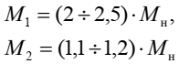
На ординаті визначають опори пускових ступеней в долях повного опору R.
Повний опір якоря:
R  Rя  Rдп; Ом
На ординаті І=Ін визначають опір пускових ступеней:
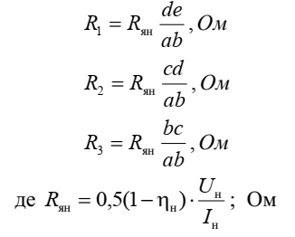
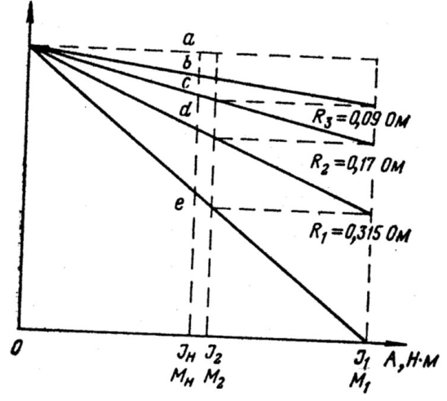
Мал.1.
При аналітичному методі розрахунку пускових резисторів,
задаються максимальним пусковим моментом М₁ = (2 ÷ 2,5)⋅ М_{н}.
Для форсованого режиму роботи:
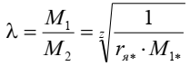
де r_{я}∗ - опір якоря у відносних одиницях
r_{я}∗ = 0,5(1−η_{н})
М₁∗ - пусковий момент у відносних одиницях,
М₁∗ = (2 ÷ 2,5)
z – число ступеней пуску.
Опір секцій пускового реостату
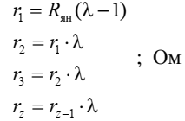
Опір пускового реостату:
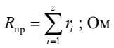
Момент перемикання ступеней:
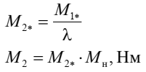
За результатам розрахунку будують пускову діаграму.
Хід роботи.
1. Провести розрахунок пускових резисторів графічним
методом. Побудувати пускову діаграму в іменованих одиницях.
2. Провести розрахунок пускових резисторів аналітичним
способом. Побудувати пускову діаграму у відносних одиницях.
Вказівки до виконання.
1. Розрахунок проводити при кількості ступеней z = 3.
2. Розрахунок проводити при кількості ступеней z = 5.
Дані для розрахунків взяти з таблиці 1.
Таблиця 1. Вихідні дані для розрахунку
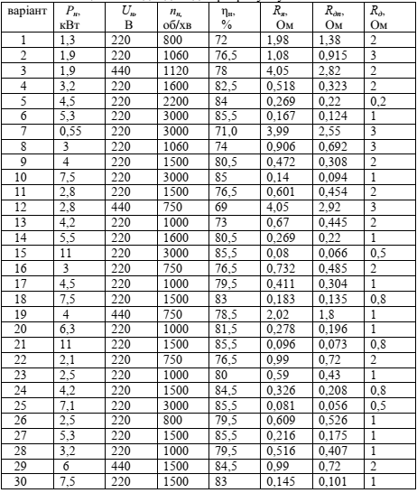

Література
- В.В. Москаленко. Электрический привод. М., ВШ, 1991.
2. В.М. Васин. Электрический привод. М., ВШ, 1984.

